**Пояснительная записка**

Контрольная работа является завершающей стадией процесса подготовки студента по дисциплине «Объектно-ориентированное программирование». Цель контрольной работы – систематизация, закрепление и расширение теоретических и практических знаний студента по предмету и применение этих знаний при решении конкретной задачи. Работа должна способствовать развитию навыков проведения самостоятельной работы и овладению методикой исследования при проведении этапа анализа, базироваться на фактическом материале современных информационных технологий.

Контрольная работа – один из важнейших видов самостоятельной работы студентов. Ее выполнение позволяет:

- углубить и закрепить знания по технологии разработки программных продуктов;

- приобщить студентов к научно – исследовательской работе;

- научить подбирать, обобщать, критически осмысливать и излагать теоретический и практический материал;

- привить умение применять на практике полученные знания;

- закрепить знания по курсу;

- осознать процесс трансляции как важнейший процесс информатизации;

- реализовать на практике полученные знания;

- научить самостоятельно решать задачи на составление алгоритмов и писать программы по результатам анализа составленного алгоритма.

Сущность контрольной работы заключается в решении задач, которые включает в себя вопросы системной, структурной, алгоритмической, схемной и программной проработки. Работа состоит из практической разработки в виде проекта и пояснительной записки к нему, содержащей подробный алгоритм решения поставленных задач.

**Задание**

***Задача 1.***

Построить иерархию объектов. Последовательно отобразить объекты, сдвинуть, изменить размеры, спрятать.

Варианты заданий:

1. Координаты - точка - горизонтальная линия - горизонтально-вертикальное перекрестье.

***Задача 2.***

1. Создать в динамической памяти связанный список графических объектов. Каждый элемент списка представляет отдельную графическую фигуру. Показать список-объект на экране, затем последовательно удалить объекты с экрана и очистить динамическую память.

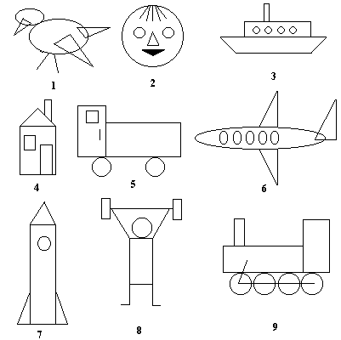

**Литература**

***Основная:***

1. Хорев П.Б. Технологии объектно-ориентированного программирования. – М.: Академия, 2004. – 448 с.
2. Иванова Г.С. Объектно-ориентированное программирование. – М.: МГТУ им. Н.Э. Баумана, 2003. – 368 с.: ил.

***Дополнительная:***

1. Пол А. Объектно-ориентированное программирование на С++. – СПб.: БИНОМ, 1999. – 462 с.
2. Орлов С.А. Технологии разработки программного обеспечения. – СПб.: Питер, 2004. – 527 с.: ил.
3. Соколов А.П. Системы программирования: теория, методы, алгоритмы. – М.: ФиС, 2004. – 320 с.: ил.
4. Иванова Г.С. Основы программирования. – М.: МГТУ им. Н.Э. Баумана, 2002. – 416 с.: ил.